………………………………….. ORTAOKULU 2025-2026 EĞİTİM- ÖĞRETİM YILI
FEN BİLİMLERİ DERSİ 6. SINIF 2. DÖNEM 1. YAZILI SINAVI

ADI-SOYADI: NO:..……….SINIFI: 6/......
………
Not:
1) A cisminin yoğunluğunu hesaplayarak aşağıdaki boşluğa g/cm³ olarak yazınız. (30 puan)

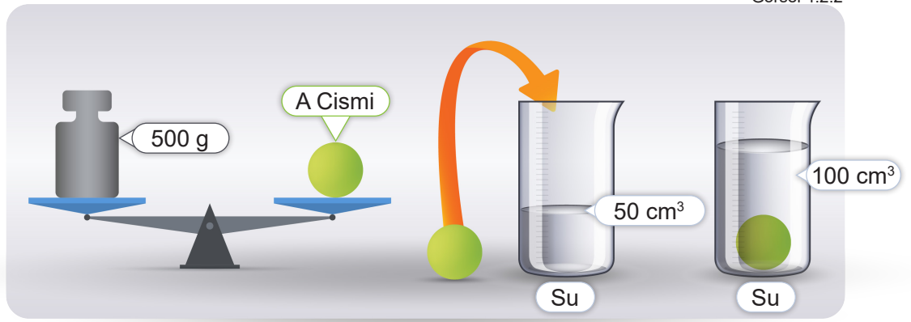

……………………………………………………………………………………………………………………………………………………
2) Birbiri içinde çözünmeyen K, L ve M sıvılarının aynı kap içerisindeki görünümü aşağıda verilmiştir.
Buna göre sıvıların yoğunluklarını büyükten küçüğe sıralayınız? (8p)

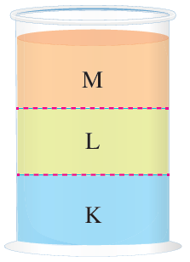 | …………………………………………………………………………………….
3) Aşağıdaki düzenekte mavi, siyah ve beyaz renkli cisimler belirtilen ışıklar ile aydınlatılmıştır. Bu cisimlerin belirtilen ışıkların altında hangi renkte görüleceğini boşluklara yazınız. (12p)

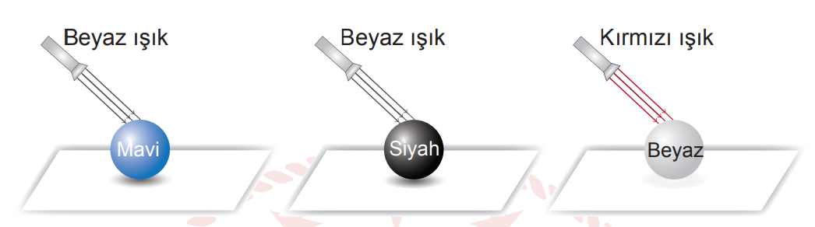
………………………………… ……………………………. ……………………………..

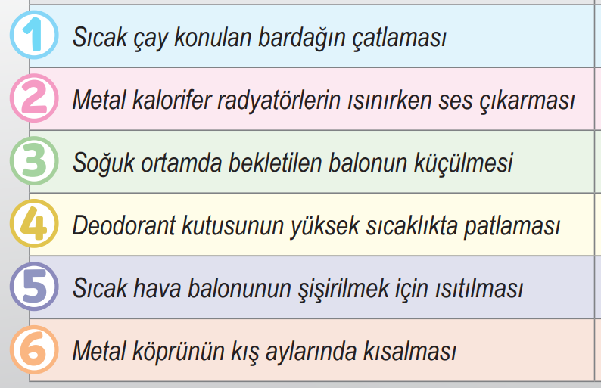
  GENLEŞME | BÜZÜLME
4) Aşağıda verilen örnek numaralarını, genleşme ve büzülme özelliklerine göre sınıflandırarak tablodaki ilgili alanlara yerleştiriniz. (12p)
5) Tabloda verilen bilgileri inceleyelim ve aşağıdaki soruları cevaplayalım. (24p)

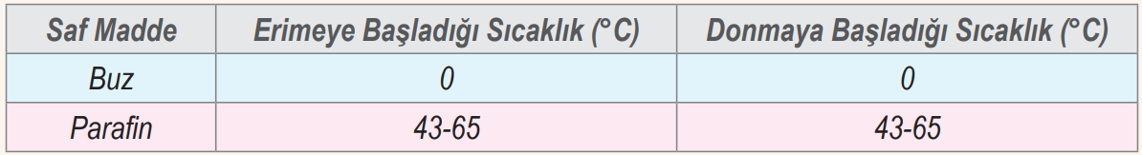
- 25 °C sıcaklıkta buz ve parafin hangi hâlde bulunur?
Buz: .……………………………… Parafin: ……………………………………
- Su ve parafinin donma noktalarını karşılaştıralım. 70 °C sıcaklıkta eşit kütleli su ve parafinin eşit şartlarda soğutulduğunu düşünelim. Hangi madde daha önce donar?
……………………………………………………………………………………
6) Buz ile suyun yoğunluklarının farklı olması suda yaşayan canlıları nasıl etkiler? Kısaca açıklayınız. (14p)

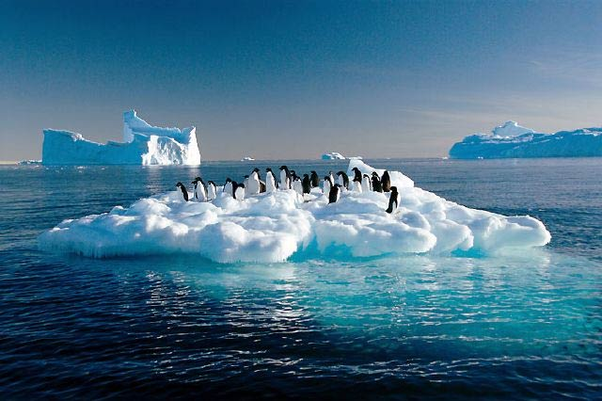

……………………………………………………………………………………………………………………………………………………..
……………………………………………………………………………………………………………………………………………………..
Cevap Anahtarı
- 500/50 = 10 g/cm³
- K>L>M

- MAVİ, SİYAH, KIRMIZI

GENLEŞME | BÜZÜLME
1,2,4,5 | 3,6

- Buz: sıvı parafin: katı
- Parafin

- Bu sayede canlılar yaşamlarını sürdürebilirler. Eğer su dipten donsaydı suda yaşayan canlıların yaşamı tehlikeye girerdi.

